BILJKE I ŽIVOTINJE UJESEN

1. SPOJI SLIKU I RIJEČ.

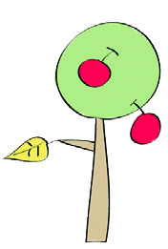

LISTOPADNA BILJKA VAZDAZELENA BILJKA

2. ZAOKRUŽI SLIKU JESENSKOGA VREMENA.

 | 

3. NA CRTU NAPIŠI IMENA ŽIVOTINJA KOJE SE PRIPREMAJU ZA ZIMSKI SAN.

 |  | 

4. PTICU SELICU ZAOKRUŽI CRVENOM, A PTICU STANARICU PLAVOM BOJOM.

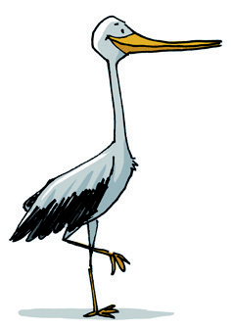 | 